Электростатика (конденсаторы)
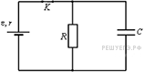
1.В электрической схеме, показанной на рисунке, ключ К замкнут. Заряд конденсатора 2мкКл, ЭДС батарейки Е=24В её внутреннее сопротивление r=5Ом сопротивление резистора R=25Ом. Найдите количество теплоты, которое выделяется на резисторе после размыкания ключа К в результате разряда конденсатора. Потерями на излучение пренебречь.
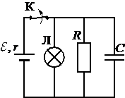
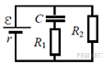
2. К аккумулятору с ЭДС 50 В и внутренним сопротивлением 4 Ом подключили лампу сопротивлением 10 Ом и резистор сопротивлением 15 Ом, а также конденсатор ёмкостью 100 мкФ (см. рисунок). Спустя длительный промежуток времени ключ К размыкают. Какое количество теплоты выделится после этого на лампе?
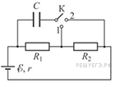
3. Напряжённость электрического поля плоского конденсатора (см. рисунок) равна 24 кВ/м. Внутреннее сопротивление r=10 Ом источника ЭДС Е=30 В сопротивления резисторов R₁=20 Ом и R₂=40 Ом. Найдите расстояние между пластинами конденсатора.
4. В электрической цепи, схема которой изображена на рисунке, конденсатор С изначально не заряжен. Ключ К переводят в положение 1. Затем, спустя очень большое время, переключают его в положение 2, и снова ждут в течение достаточно большого промежутка времени. В результате перевода ключа в положение 2 энергия конденсатора увеличивается в n=9 раз. Найдите сопротивление резистора R₂ если R₁=10 Ом.
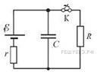
5. Источник постоянного напряжения с ЭДС 100 В подключён через резистор к конденсатору переменной ёмкости, расстояние между пластинами которого можно изменять (см. рисунок). Пластины медленно раздвинули. Какая работа была совершена против сил притяжения пластин, если за время движения пластин на резисторе выделилось количество теплоты 10 мкДж и заряд конденсатора изменился на 1 мкКл?
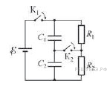
6. Какое количество теплоты выделится в схеме, изображённой на рисунке, после размыкания ключа К? Параметры цепи: Е=2В, r=100 Ом, R=4кОм, С=0,1мкФ
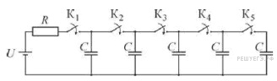
7. В цепи, схема которой изображена на рисунке, вначале замыкают ключ К₁, а затем, спустя длительное время, ключ К₂. Какой заряд и в каком направлении протечёт после этого через ключ К₂, если R₁ = 2 Ом, R₂ = 3 Ом, C₁ = 1 мкФ, С₂ = 2 мкФ, Е= 10 В? Источник считайте идеальным.
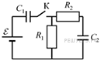
8. В цепи, схема которой изображена на рисунке, по очереди замыкают ключи К₁-К₅ выжидая каждый раз достаточно длительное время до окончания процессов зарядки конденсаторов. Какое количество теплоты выделится в резисторе после замыкания ключа К₅? До его замыкания все остальные ключи уже были замкнуты. Параметры цепи: R=100 Ом, C=2мкФ, U=10В.
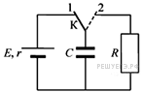
9. В цепи, изображённой на рисунке, ЭДС батареи равна 100 В, сопротивления резисторов R₁ = 10 Ом и R₂ = 6 Ом, а ёмкости конденсаторов С₁=100 мкФ и С₂=60 мкФ. В начальном состоянии ключ К разомкнут, а конденсаторы не заряжены. Через некоторое время после замыкания ключа в системе установится равновесие. Какую работу совершат сторонние силы к моменту установления равновесия?
10. В схеме, показанной на рисунке, ключ К долгое время находился в положении 1. В момент t₀=0 ключ перевели в положение 2. К моменту t˃0 на резисторе R выделилось количество теплоты Q=25 мкДж. Сила тока в цепи в этот момент равна I=0,1мА. Чему равно сопротивление резистора R? ЭДС батареи E=15В её внутреннее сопротивление r=30 Ом ёмкость конденсатора C=0,4мкФ. Потерями на электромагнитное излучение пренебречь.
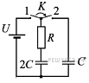
11. В цепи, схема которой изображена на рисунке, вначале замыкают ключ К налево, в положение 1. Спустя некоторое время, достаточное для зарядки конденсатора ёмкостью 2С=10мкФ от идеальной батареи с напряжением 300В ключ К замыкают направо, в положение 2, подсоединяя при этом к первому, заряженному, конденсатору второй, незаряженный, конденсатор ёмкостью С=5мкФ. Какое количество теплоты Q выделится в резисторе R в течение всех описанных процессов? Первый конденсатор сначала был незаряженным.
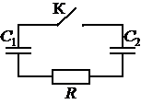
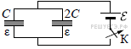
12. Два плоских конденсатора ёмкостью С и 2С соединили параллельно и зарядили до напряжения U. Затем ключ К разомкнули, отключив конденсаторы от источника (см. рисунок). Пространство между их обкладками заполнено жидким диэлектриком с диэлектрической проницаемостью ε. Какой будет разность потенциалов между обкладками, если из левого конденсатора диэлектрик вытечет?
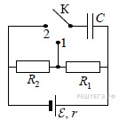
13. Конденсатор C₁=1 мкФ заряжен до напряжения U=300 В и включён в последовательную цепь из резистора R=300 Ом, незаряженного конденсатора C₂=2 мкФ и разомкнутого ключа К (см. рисунок). Какое количество теплоты выделится в цепи после замыкания ключа, пока ток в цепи не прекратится?
14. В электрической цепи, схема которой изображена на рисунке, конденсатор С изначально не заряжен, а отношение R₁/R₂=4. Ключ К переводят в положение 1. Затем, спустя большой промежуток времени, ключ переводят в положение 2 и снова ждут в течение большого промежутка времени. В какое число раз n увеличится энергия конденсатора в результате перевода ключа в положение 2?
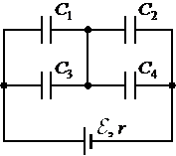
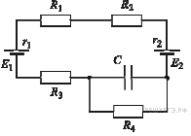
15. В цепи, схема которой изображена на рисунке, ЭДС первого источника E₁ = 3 В, его внутреннее сопротивление r₁ = 2 Ом, ЭДС второго источника E₂ = 7 В, его внутреннее сопротивление r₂ = 1 Ом, сопротивления резисторов R₁ = 4 Ом, R₂ = 5 Ом, R₃ = 6 Ом, R₄ = 7 Ом, ёмкость конденсатора C = 100 мкФ. Найдите энергию этого конденсатора, если до включения в данную цепь он был не заряжен.
16. Батарея из четырёх конденсаторов электроёмкостью С₁ = 2С, С₂ = С, С₃ = 4С и С₄ = 2С подключена к источнику постоянного напряжения с ЭДС E и внутренним сопротивлением r (см. рисунок). На сколько и как изменится общая энергия, запасённая в батарее, если в конденсаторе С3 возникнет пробой?

